BÁO CÁO ANGULAR

----Một số từ vựng mới trong quá trình học---

Angie: khó chịu, interact: tương tác, oppose: trái ngược, extracted: trích xuất, scalable: có thể mở rộng, Intergrated: tích hợp, wide variety: nhiều loại, cover: bao gồm, straightforward as possible: đơn giản nhất có thể, the essentials: Các yếu tố cần thiết, quotes: dấu ngoặc kép, fundamental: cơ bản, robust: mạnh mẽ, excels: vượt trội, perform an operation: thực hiện một thao tác, restriction: hạn chế, guidline: hướng dẫn, appearance: giao diện (vẻ bề ngoài), separation: tách biệt, chunk: đoạn, consists: bao gồm,corresponding: tương ứng, alternatively: ngoài ra, tedios: tẻ nhạc, mechanism: cơ chế, coordinating: phối hợp, utilize: sử dụng,

-----------------------------------------------------------

I.What is Angular:

* Angular là một developer platform được xây dựng trên TS, là một platform, Angular bao gồm:
* A component-based framework: để xây dựng các scalable web (ứng dụng web có thể mở rộng).
* A collection of well-intergrated libraries: bao gồm nhiều tính năng khác nhau, bao gồm routing, form manangerment, client-server communication, etc.
* Một bộ công cụ giúp dev build, test và update code.
* Với Angular, ta đang tận dụng lợi thế của một nền tảng có thể mở rộng quy mô từ các dự án của một nhà phát triển thành các ứng dụng cấp doanh nghiệp. Angular được thiết kế để làm cho việc cập nhật trở nên đơn giản nhất có thể.

II.Angular Architecture:

1. DOM(document object model): Đối với HTML DOM, mọi thành phần đều được xem là một node (nút), được biểu diễn trên 1 cây cấu trúc dạng cây gọi là DOM Tree. Các phần tử khác nhau sẽ được phân loại node khác nhau nhưng quan trọng nhất là 3 loại: node gốc (document node), node phần tử (element node), node văn bản (text node).

* **Node gốc**: chính là tài liệu HTML, thường được biểu diễn bởi thẻ <html>.
* **Node phần tử**: biểu diễn cho 1 phần tử HTML.
* **Node văn bản**: mỗi đoạn kí tự trong tài liệu HTML, bên trong 1 thẻ HTML đều là 1 node văn bản. Đó có thể là tên trang web trong thẻ <title>, tên đề mục trong thẻ <h1>, hay một đoạn văn trong thẻ <p>.

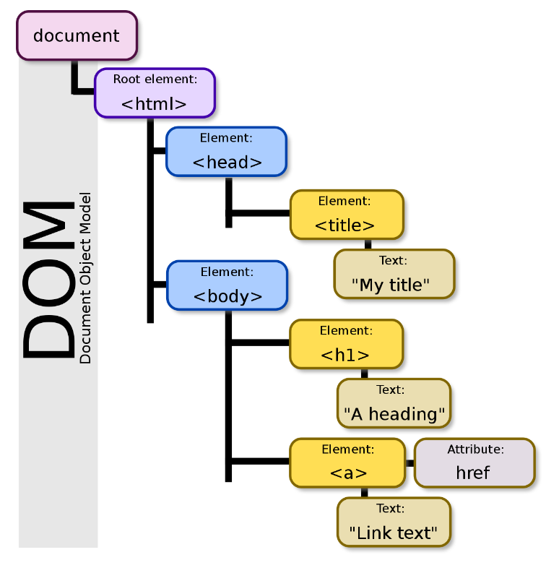

1. Interpolation: **Biến đại diện trong component** được đặt giữa cặp dấu **{{ }} (curly brace)** của view. Angular sẽ tìm đến **biến** trùng với **text trong view** chúng ta và **thay thế cái text này bằng giá trị mà đang gán tới biến.**
2. Modules: Dùng để group code.
   * Định nghĩa root ngModule basic:

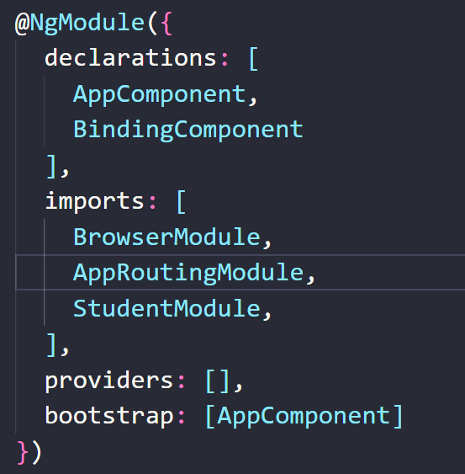

|  |  |
| --- | --- |
| Properties | Detail |
| Declaration | Chỉ định các pipes thuộc module này |
| Exports | Tập hợp con của các khai báo sẽ hiển thị và có thể sử dụng được trong các component templates của ngModules khác |
| Imports | Các template component được khai báo trong module này |
| Provider | Là nơi đăng ký các service đưa vào các component trong module này |

* + LazyLoading: các modules khác nhau chỉ cần tải khi chúng được sử dụng.
  + 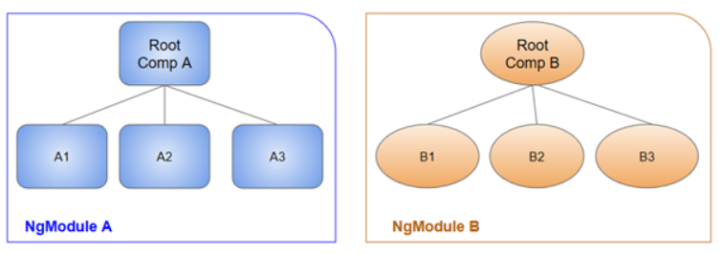Các ngModule cung cấp ngữ cảnh biên dịch cho các thành phần của chúng, các component của module chỉ sẽ ngữ cảnh biên dịch.
  + Một component và template định nghĩa 1 view. Một component có thể chứa một hệ thống phân cách chế độ xem cho phép xác định các khu vực phức tạp tùy ý của màn hình có thể được tạo, sửa đổi và hủy dưới dạng một đơn vị. Hệ thống phân cấp chế độ xem có thể kết hợp các chế độ xem được xác định trong các thành phần thuộc về các NgModule khác nhau.

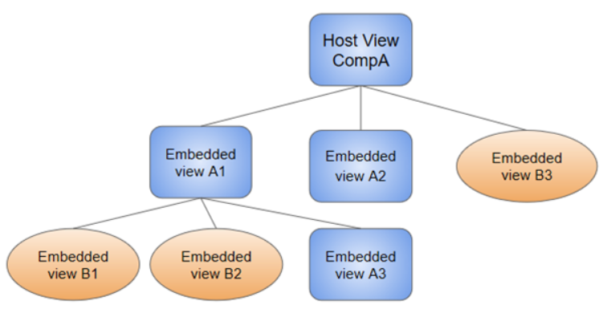

Khi tạo một component, có có liên quan trực tiếp đến tới host view. Host view có thể là root của view hierachy, có thể chứa embedded views, các component đó có thể nằm cùng một ngModule hoặc có thể được lấy từ ngModule khác.

1. Components: Dùng để break apart (chia nhỏ) ứng dụng để tackle (xử lý) từng thứ 1.

* Một componet control một phần của screen gọi là view. Nó bao gồm một Ts class, một HTML template, CSS style.TS class xác định sự tương tác của mẫu HTML và cấu trúc DOM được hiển thị, trong khi style sheet describes giao diện của nó.
* Ứng dụng Angular sử dụng các thành phần riêng lẻ để xác định và kiểm soát các khía cạnh khác nhau của ứng dụng.
* View thường được tổ chức theo thứ bậc(hierachically), cho phép modify, show và hide toàn bộ UI section hoặc page dưới dạng một unit. The template liên kết ngay lập tức với một component define component host view đó.

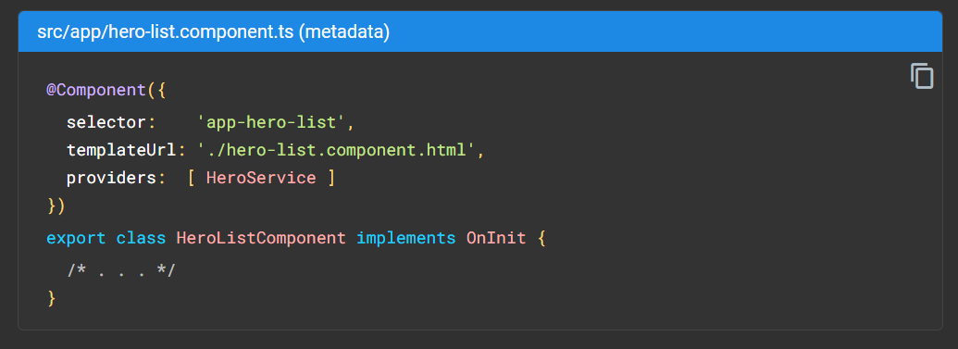

|  |  |
| --- | --- |
| Configration options | Details |
| Selector | Bộ chọn css selector yêu cần angular tạo và chèn một phiên bản của component này bất cứ đâu nó tìm thấy tag tương ứng trong template HTML |
| TemplateUrl | Địa chỉ tương đối module của html template của component này |
| Provider | Một loạt các provider cho services mà component yêu cầu |

1. Directive: Thay đổi apperance hoặc behavior của các DOM element và các element angular bằng các directives attribute.
2. Property Bindding: [(ngModel)] Giúp đặt giá trị cho thuộc tính của các phần tử hoặc chỉ thị HTML. Sử dụng liên kết thuộc tính để thực hiện những việc như chuyển đổi các tính năng của nút, đặt đường dẫn theo chương trình và chia sẻ giá trị giữa các thành phần.

* Attribute binding: trong angular giúp gán các giá trị cho các thuộc tính trục tiếp. Với attribute binding, bạn có thể cải thiện khả năng truy cập, tạo kiểu động cho ứng dụng của mình và quản lý nhiều classes CSS hoặc styles đồng thời.
* Two-way bindding: cung cấp cho các thành phần trong ứng dụng của một cách để chia sẻ dữ liệu. Sử dụng liên kết hai chiều để lắng nghe các sự kiện và cập nhật giá trị đồng thời giữa các thành phần cha và con.

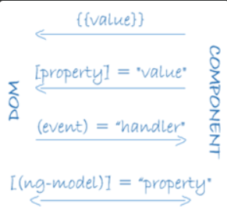

1. NgClass: Thay đổi giao diện của phần tử html mà chúng ta sử dụng nó, nó không thao tác với DOM như structural directive, được sử dụng để thêm tự động lớp css vào thành phần trang web.
2. Template reference variable:

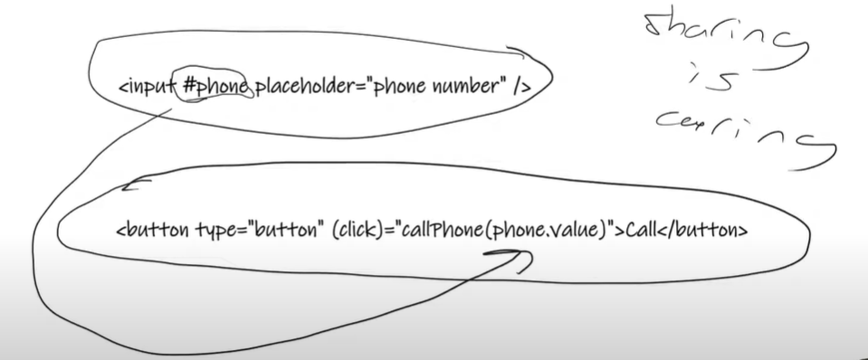

* Khi có tương tác của người dùng, chúng ta có thể muốn một số dữ liệu truyền từ view 🡪 class để thực hiện một số thao tác.
* Khi sử dụng biểu tượng ``#`` thì angular sẽ tách đối tượng ra khỏi dom và đưa về cho bạn một biến để bạn có thể truy cập phần tử html.
* Nó cho phép các phần tử khác chia sẻ thông tin với nhau.

1. NgIf: Một chỉ thị cấu trúc bao gồm một cách có điều kiện một khuôn mẫu dựa trên giá trị của một biểu thức bắt buộc đối với Boolean. Khi biểu thức ước tính là true, Angular hiển thị mẫu được cung cấp trong mệnh đề then và khi sai hoặc null, Angular hiển thị mẫu được cung cấp trong mệnh đề tùy chọn khác. Mẫu mặc định cho mệnh đề khác trống.

<div *ngIf="condition">Content to render when condition is true. </div>

1. NgFor: Là một vòng lặp và đó là cách lặp lại dữ liệu và show nó lên 1 trang web ở dạng list (bạn chỉ có thể lặp qua 1 list(array)).